第１３回認知症事例検討会のご案内

福岡県認知症医療センター 久留米大学病院
センター長 内村 直尚

時下、皆様におかれましてはますますご健勝のこととお喜び申し上げます。平素は格別のご高配を賜り、厚く御礼申し上げます。
さてご存知のことかと思いますが、平成23年11月に福岡県より福岡県認知症医療センターの指定を受け、皆様にご協力いただき、地域における認知症支援のネットワーク構築に向けて取り組んでおります。今回は、下記の日程で認知症にまつわる事例検討会を開催することとなりました。是非、皆様に奮ってご参加いただきますよう宜しくお願い申し上げます。

記

１．対象者：認知症医療・介護・保健業務に従事する方、地域包括支援センター職員、行政職員
２．日 時：平成2９年３月1４日（火） 18：30～20：30予定（受付18:00～）
３．会 場：久留米大学病院 本館２階 第１・第２会議室
４．定 員：５０名程度（先着順）
５．参加費：無料
６．申込方法：参加申込用紙に必要事項を記入の上、FAXにてお申込みください。
７．申込締切：平成2９年３月８日（水）
８．プログラム
18：00 受付開始
18：30 開会挨拶

【事例検討会】（９０分）
『老々介護かつ精神症状が活発な本人とそれを支える夫への介入方法について』
事例報告者 善導寺ケアプランサービス ひまわり
介護支援専門員 吉瀬 睦子 氏
【ミニレクチャー】（30分）
『認知症を有する人を介護する家族に対するアセスメントの視点』
久留米大学医学部看護学科 成人看護学 准教授 桐明 あゆみ
20：30 閉会挨拶

＊日本医師会生涯教育講座2.0単位
下記カリキュラムコード
１１（予防と保健）
（お問い合わせ先）
福岡県認知症医療センター 久留米大学病院
〒830-0011 久留米市旭町67
担当：精神保健福祉士 靍久 裕貴
TEL 0942-31-7903
FAX 0942-31-7716
１２（地域医療）
７０（気分の障害）
８０（在宅医療） を取得可能です。

主催：福岡県認知症医療センター久留米大学病院
共催：久留米医師会
第1３回認知症事例検討会
参加申込書
日時：平成2９年３月１４日（火）18：30～20：30（受付１８:00～）
会場：久留米大学病院 本館２階 第１・第２会議室

FAX送信先：0942-31-7716 （久留米大学病院医療連携センターPSW靍久行）

御施設名：

御連絡先：TEL FAX

職種 | 御氏名 | 経験年数
(例) 介護支援専門員 | 久留米 太郎 | ②
＊経験年数は、①3年未満 ②3年以上～5年未満 ③５年以上～10年未満
④１０年以上～15年未満 ⑤15年以上 の当てはまる番号をご記入ください。
計 名

会場の都合上、先着順にて定員を設けておりますことをあらかじめご了承ください。
定員に達し、お断りする場合のみ３月１０日（金）までにその旨ご連絡いたします。

会場案内＊お車の方は受診者用駐車場に駐車ください。
認知症の方の日常支援でのお困りごとや、お尋ねになりたいこと等があれば下記にご記入ください。
会場で駐車サービス券を準備しております。
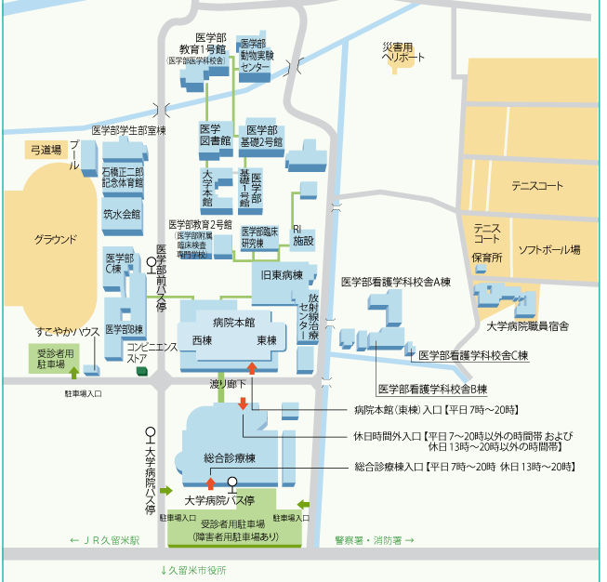

本館2階

